ISS

Première partie : Etude de document
Extrait d’un article du journal « Le Monde » de novembre 2016:
Thomas Pesquet, dixième Français à partir dans l’espace
Le spationaute français décollera jeudi soir du Kazakhstan à bord du lanceur Soyouz pour une mission de six mois.
A son bord, le cosmonaute russe Oleg Novitsky ainsi que l’astronaute américaine Peggy Whitson accompagneront Thomas Pesquet. Le départ en direction de la Station spatiale internationale (ISS) est prévu pour jeudi soir.
Pour cette mission, baptisée Proxima – en hommage à l’étoile la plus proche de notre soleil, Proxima du Centaure –, les trois équipiers resteront six mois à bord de l’ISS, où ils vont rejoindre les Russes Andreï Borisenko et Sergueï Ryzhikov, ainsi que l’Américain Shane Kimbrough.
Lis l’extrait de l’article de journal ci-dessus et réponds aux questions suivantes :
1. Quel spationaute français est parti dans l’espace en novembre 2016 ?
2. A bord de quel lanceur va-t-il embarquer ?
3. Pourquoi cette mission est-elle baptisée Proxima ?
4. Dans le cadre de cette mission Proxima, où se rend le spationaute français ?

Deuxième partie : Le lanceur Soyouz
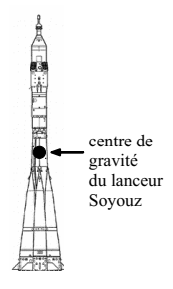 | 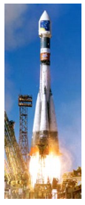 | 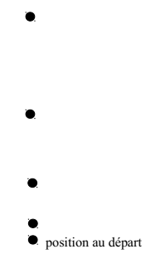
image n°1 : Le lanceur Soyouz. | image n°2 : décollage du lanceur Soyouz | image n°3 : chronophotographie du lanceur Soyouz au décollage. Les ronds représentent les positions successives du lanceur à intervalles de temps réguliers.
1. Observe les images 2 et 3 et décris le mouvement du lanceur Soyouz (deux adjectifs sont attendus) . Tu dois justifier ta réponse.
2. Rappelle la formule qui permet de calculer le poids P d’un objet lorsque l’on connaît sa masse m et l’intensité de la pesanteur g. Indiquer les unités.
3. Le poids du lanceur Soyouz vaut 3,5× 106 N. Représente sur l'image 1 le poids du lanceur Soyouz à l'aide d'un segment fléché. Tu prendras comme échelle : 1 cm pour 106 N. La longueur de ton segment fléché doit être justifiée.
4. Indiquer les caractéristiques de cette force.
5. Calculer la masse du lanceur.

Troisième partie : La station ISS
Tu dois expliquer tes résultats en écrivant clairement les calculs réalisés.
La station spatiale ISS est en orbite autour de la Terre à une altitude comprise entre 330 et 410 km. Le schéma ci-dessous représente la Terre, la station ISS et sa trajectoire.
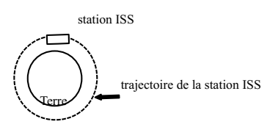
1. Rappelle la formule qui permet de calculer la vitesse v d’un objet lorsque l’on connaît la distance d parcourue et la durée t du parcours. Indiquer des exemples d'unités.
2. La station fait un tour autour de la Terre en 1h30. Elle parcourt alors 41550 km.
a. Calcule la durée en secondes d’une rotation de la station ISS autour de la Terre.
b. Calcule la vitesse de la station ISS en km/s. Arrondis ton résultat au dixième de km/s (1 chiffre après la virgule).
3. Cette vitesse est-elle inférieure ou supérieure à celle de la lumière ? Justifie ta réponse.
Correction

